Детский сад №4 «Еркемай»

**Конспект занятия по математике в старшей группе**

**«Удивительное математическое королевство»**

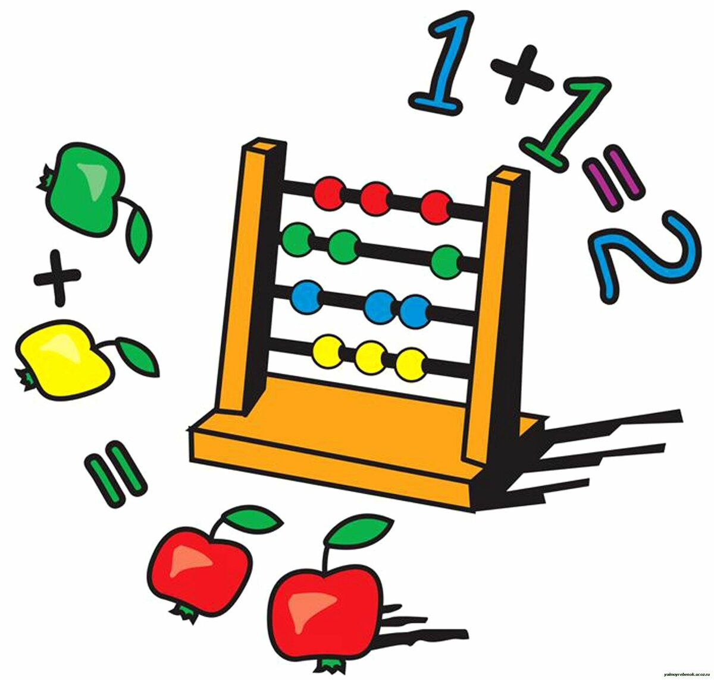

Подготовила : УсмановаЗ.Ш.

Конспект занятия по математике в старшей группе «Удивительное  математическое королевство»

I. Программное содержание:

Обучающие задачи:

Упражнять в счёте в пределах 10 в прямом и обратном порядке

Закрепить знания о составе чисел в пределах 10 из двух меньших чисел.

Закрепить знания о последовательности дней недели, времён года

Закрепить умение различать понятия: выше-ниже,уже-шире,толще-тоньше,

Закрепить измерение величины с помощью приложения,с помощью условной мерки.

Закрепить представления детей о геометрических фигурах: умения различать геометрические фигуры, геометрические тела,соотносить их с окружающими предметами.

Развивающие задачи:

Создать условия для развития логического мышления, сообразительности, внимания.

Способствовать формированию мыслительных операций, развитию речи, умению аргументировать свои высказывания.

Воспитательные задачи:

Воспитывать самостоятельность, умение понимать учебную задачу и выполнять её самостоятельно.

Воспитывать интерес к математическим занятиям.

Методические приёмы:Успокаивающие упражнения перед занятием.

Игровой (использование сюрпризных моментов).

Наглядный (использование иллюстрации).

Словесный (напоминание, указание, вопросы, индивидуальные ответы детей).

Поощрение, анализ занятия.

Оборудование: магнитная доска, цифры, знаки.

Демонстрационный материал: «письмо»,воздушные шары,цветик-семицветик, замок с геометрическими фигурами, иллюстрация двери, .

Раздаточный материал: геометрическая фигура - круг, карандаши,

Материал: плакат «Математическое королевство», замок с геометрическими фигурами; лист А 3 , клей для аппликации, сундучок

Ход занятия:

1. Дети под музыку заходят в музыкальный зал.Встаньте пожалуйста в круг. Ребята, я очень рада видеть вас. Возьмитесь за ручки, подарите друг другу улыбку. А теперь посмотрите на наших гостей, поздоровайтесь и подарите улыбку им. Отлично!

А теперь покажите мне свои пальчики. Давайте подружим их (координация движений и развитие мелкой моторики, развитие памяти).

Дружат в нашей группе девочки и мальчики.

Мы с тобой подружим маленькие пальчики.

1, 2, 3, 4, 5!

Начинаем счет опять: 5 4 3 2 1 -

Дружно мы в кругу стоим!

Молодцы! Стук в дверь. На воздушных шарах прилетело письмо. Ой, ребята да это письмо. Интересно, от кого оно? Давайте прочитаем его, и нам все станет ясно.

«Дорогие ребята, в нашем математическом королевстве случилась беда. Злой волшебник заколдовал всех жителей королевства – все числа перепутались в числовом ряду, а геометрические фигуры забыли свои имена. Я целый год наблюдала за тем, как вы интересно играли на занятиях по математике, только вы можете снять колдовские чары, выполнив все задания. Королева Математики». Ребята, мы поможем жителям математического королевства? - Тогда отправляемся путешествовать в математическую страну. Ребята ,а как мы попадем в математическое королевство?Ребята представьте, что мы с вами находимся на сказочной поляне и на этой поляне вырос волшебный цветок. Это волшебный цветок, цветик – семицветик. Вы заметили, что у него лепестки всех цветов радуги?А сколько цветов у радуги? (7) Сколько лепестков у семицветика. Семь.

     А теперь наш волшебный цветик – семицветик поможет нам попасть в страну Математики, где нас ждет в гости королева математики и волшебные человечки. Закройте все глаза.Оторвём лепесток и произнесём слова:

                               Лети, лети, лепесток,

                               Через запад, на восток,

                               Через север, через юг,

                               Возвращайся, сделав круг.

                               Лишь коснёшься ты земли,

                               Быть по-моему вели!

                               Вели, чтобы мы очутились в стране математики!

Ребята вот мы и оказались в стране математики. Откройте глазки (ширма открывается)

Королева математики: Здравствуйте ,дети! Я очень рада что вы не оставили меня в беде. Ребята помогите мне пожалуйста навести порядок в моем королевстве. Я нашла у дверях королевства вот эти конверты с заданиями которые оставил злой волшебник. Если вы ребята выполните все задания то злой волшебник освободит жителей королевства, снимет свои чары.Ребята как вы думаете мы с вами справимся ,одолеем злого волшебника. Раз так занимайте свои места. Ой, ребята, злой волшебник повесил огромный замок на воротах королевства.

Чтобы его открыть, нам нужно разгадать один секрет – догадаться какая из фигур лишняя.

Ребята, какие геометрические фигуры вы видите на замке? Есть ли здесь одинаковые фигуры? Сравните их, и скажите, чем они похожи, что есть общее?

(сравнение по форме, цвету, величине)

Чем фигуры отличаются? Как вы считаете, какая фигура лишняя? (круг – не имеет углов).

Молодцы, замок открыт, мы можем зайти в математическое королевство. Давайте сядем за столы. Чтобы справиться с заданием, мы проведем разминку.

1.Счет хором до 10.

2. Индивидуально 2 человека обратный счет 3. Считаю дальше от этого числа ( 4,6,8) 4. Сколько пальцев на одной руке?

5.Что бывает раньше: утро или вечер?

7.Сколько спинок у трех свинок?

8.Сколько животиков у пяти бегемотиков?

9.Какие арифметические знаки вы знаете?  
  
Королева математики: Молодцы ребята.

**Повторить правила поведения .**

**А нас ждет первое задание ,Итак, Открываем первый конверт,1-ое задание**: «Измерьте ширину речки с помощью условной мерки».

В этом письме Злой волшебник сообщает нам, что на нашем пути оказался ручеек. *(ручей выложен из бумаги.* Как же нам перейти через него? Нужен мостик. Вот у меня есть бруски разной длины. Надо выбрать те бруски, из которых можно построить мост *(беру сама самый короткий брусок)*. Хватит ли длины этого бруска для постройки моста? Давайте измерим ширину речки этим бруском. Это будет условная мерка *(измеряю сама. )*. Хватит этого бруска?

- Сколько еще надо таких брусков, чтобы перейти через речку *(еще один)*.

- А теперь при помощи этого бруска, нашей условной мерки, найдем нужный для мостика брусок. Ребята нужно выйти и с помощью условной мерки найти подходящий брусок по размеру это будет ребята мост через речку. Молодцы ребята справились с заданием. Речку перешли пошли дальше.

**А нас ждет второе задание Итак, Открываем второй конверт,2-ое задание**: Расставьте цифры по порядку от 1 до 10. Ой, слышите, кажется, кто-то спорит. Да это же цифры. Злой волшебник заколдовал все числа, они забыли свои места и перепутались. Давайте поможем цифрам. Помогите каждому числу встать на своё место. Разложите их по порядку от 1 до 10. Посчитать прямой и обратный счет. Назовите соседей числа 6, 2, 4, 9;

Молодцы, вы отлично справились с 2-ым заданием. Теперь каждое число заняло нужное место в числовом ряду. Ребята ,а давайте поиграем в игру «Скажи наоборот».Давайте встанем в круг. Игра (с мячом): лев низкий – жираф высокий, линейка длинная – карандаш короткий, ручей узкий – река широкая, резина мягкая – дерево твёрдое, пух лёгкий – камень тяжёлый, чай горячий – снег холодный, чистый – грязный, пустой – полный.-

Молодцы, справились с заданием!

**Открываем третий конверт,3-ое задание.** «Измерьте длину полосок»

Один ребенок у доски ,остальные с раздаточным материалом за столами.

Ребята , для начала повторим где ваша правая рука ,поднимите пожалуйста правую руку. Теперь левую руку поднимите .Молодцы. А теперь в правую руку возьмите синюю полоску ,а зеленую полоску в левую руку. Ребята ,а как каким способом можно сравнить эти две полоски по длине.

Способом приложения ,наложения. Положите их перед собой ,левый край уравниваем. Ложим синюю полоску ,а под нее прикладываем зеленую полоску. Какая полоска длиннее какая короче? Еще способом наложения можно измерить полоски. На синюю полоску накладываем зеленую полоску, левый край уравниваем. Какая полоска длиннее какая короче?

А теперь давайте обыграем наши полоски. На длинную полоску выложите

6 кругов .Обозначьте их цифрой 6.,а на короткую выложите 5 квадратов. Обозначьте их цифрой 5. Покажите мне цифру 6. Покажите мне цифру 5.Чего больше чего меньше? А что нужно сделать чтобы их стало поровну? Добавить один квадрат.. или убрать один круг. Давайте добавим один квадрат. Сколько их стало? Их стало поровну, одинаковое количество, кругов столько же столько квадратов по 6. Молодцы ребята справились с заданием. Отложите все в сторону.

А сейчас, ребята, давайте немного отдохнем.

Вставайте из-за столов и выходите ко мне.

Нас ждет физминутка!!!

Быстро встаньте, улыбнитесь,

Выше, выше потянитесь

Ну-ка, плечи распрямите,

Поднимите, опустите,

Влево, вправо повернитесь

Пола ручками коснитесь

Сели-встали, сели – встали

И на месте поскакали. **Открываем четвертый конверт,4-ое задание**

**Назвать геометрические фигуры .Геометрические тела. Соотнести их с предметами.**

Ребята назовите пожалуйста геометрические фигуры. Они плоскостные .На что они похожи. Круг похож на солнце, квадрат на платочек, треугольник похож на елочку, прямоугольник похож на шкаф, на дверь. Овал похож на огурец. Назовите геометрические тела. Они какой формы? Объемной. Назовите геометрические тела. Шар,куб,цилиндр,конус,пирамида. Нужно выйти к доске геометрические фигуры расположить на доске ,а геометрические тела на столе. У круга есть углы? Он катиться. **Сколько углов у тругольника?Сколько углов у квадрата?**

**Открываем конверт,5-ое задание Логические задачи**

1. Ёжик по лесу шёл, на обед грибы нашёл

Два под берёзой, один под осиной

Сколько их будет в плетёной корзине? (3)

2. На дереве сидит 6 птиц: два воробья, остальные вороны

Сколько ворон сидит на дереве? (4)

3. Расставил Андрюшка на полке игрушки:

Рядом с мартышкой- плюшевый мишка.

Вместе с лисой- зайка косой,

Следом за ними ёж и лягушка…

Сколько игрушек расставил Андрюшка? (6)

4. Сколько хвостов у двух ослов? (2)

6 Под кустами у реки жили майские жуки:

Дочка, сын, отец и мать,

Кто успел их сосчитать? (4)

5. Шесть весёлых медвежат за малиной в лес спешат

Но один малыш устал, от товарищей отстал,

А теперь ответ найди- сколько мишек впереди? (5)

6.Сидят рыбаки, стерегут поплавки

Рыбак Корней поймал трёх окуней,

Рыбак Евсей – четырёх карасей.

Сколько рыбы из реки наловили рыбаки? (7)

Сколько ушей у двух мышей?

**Пальчиковая гимнастика**

**Открываем конверт,6-ое задание** . « Разложите геометрические фигуры на листе бумаги» **Показ на слайде.** Перед вами лежат геометрические фигуры . **Ребята для начала покажите все правую руку** .а теперь возьмите в правую руку круг и положите его в правый верхний угол листа. Возьмите в правую руку овал и положите в правый нижний угол .Теперь покажите все левую руку, а теперь возьмите в левую руку квадрат.. и положите его в левый верхний угол. Возьмите все в левую руку прямоугольник и положите его в левый нижний угол . А посередине треугольник.

**Открываем конверт,7-ое задание** Посмотрим, какое следующее математическое задание нам приготовил злой волшебник. Ребята, вы ничего не слышите? Мне кажется, что где-то идут часы. Мы попали на улицу Времени. Нужно правильно назвать части суток, дни недели, месяцы года. Ребята, Сколько времен года? Сейчас какое время года? Сколько в году месяцев? (В году двенадцать месяцев)Кто мне сможет перечислить их по порядку? А сколько дней в неделе? (Предполагаемый ответ ребёнка: в недели семь дней) Назовите все дни недели. А какой по счёту третий день недели, четвёртый, пятый, седьмой и т. д.Сегодня какой день недели? А вчера какой был ?А завтра какой наступит? А после завтра?

Кто из вас знает, сколько частей в сутках? (В сутках четыре части)Назови, их по порядку. (Предполагаемый ответ ребёнка: утро, день, вечер, ночь) Утром куда идете? Днем что делаете? Вечером кто за вами приходит? Ночью на небе что появляется? Молодцы, ребята

Молодцы, это задание у вас тоже не вызвало затруднений.

**Открываем конверт,8-ое задание** Выложите из счетных палочек лестницу от самой низкой ступеньки до самой высокой. Работа со счетными палочками. Ребята , посчитайте сколько палочек?10. Вот по этой лестнице мы подберемся поближе к заколдованному магическому кругу.

Послушайте стишок.

Мы по лесенке шагаем

И ступеньки все считаем

Все ступеньки до одной

Знаем в лесенке цветной.

**Открываем конверт,9-ое задание** «Поделите круг на равные части»

Злой волшебник заколдовал жителей математического королевства при помощи магического круга. Если мы, ребята, разделим магический круг на равные части, колдун больше не сможет пакостить, и превратиться в доброго волшебника. У вас на столах разноцветные круги – сложите свой круг на 2 равные части. Как нужно складывать, чтобы части были одинаковые? (совмещать края) Как можно назвать каждую из частей?   ½ А теперь сложите ещё раз пополам? Как теперь называется полученная часть круга? ¼. Молодцы, злые чары сняты!!!

А давайте сделаем для нашего уже доброго волшебника один большой красивый ковер, выложив узор из разноцветных кругов. С этим ковром волшебник будет творить только добрые чудеса.

Ребята, вы выполнили все задания, навели порядок в математическом королевстве, а злого колдуна превратили в доброго волшебника.

**Королева математики**: Ребята я очень благодарна вам за помощь. Я дарю вам на память вот такие смайлики.

А нам ребята пора возвращаться в детский сад. Возьмем наш волшебный цветок цветик- семицветик и Оторвём лепесток и произнесём слова:

                               Лети, лети, лепесток,

                               Через запад, на восток,

                               Через север, через юг,

                               Возвращайся, сделав круг.

                               Лишь коснёшься ты земли,

                               Быть по-моему вели!

                               Вели, чтобы мы очутились в детском саду.

Ребята, а вам понравилось наше занятие? Что вам было особенно легко, что показалось трудным?

Сегодня все дети работали хорошо.Спасибо вам.